Nama : Nur Fathiah

NPM : 23315001PM

1. Tampilan Awal Web

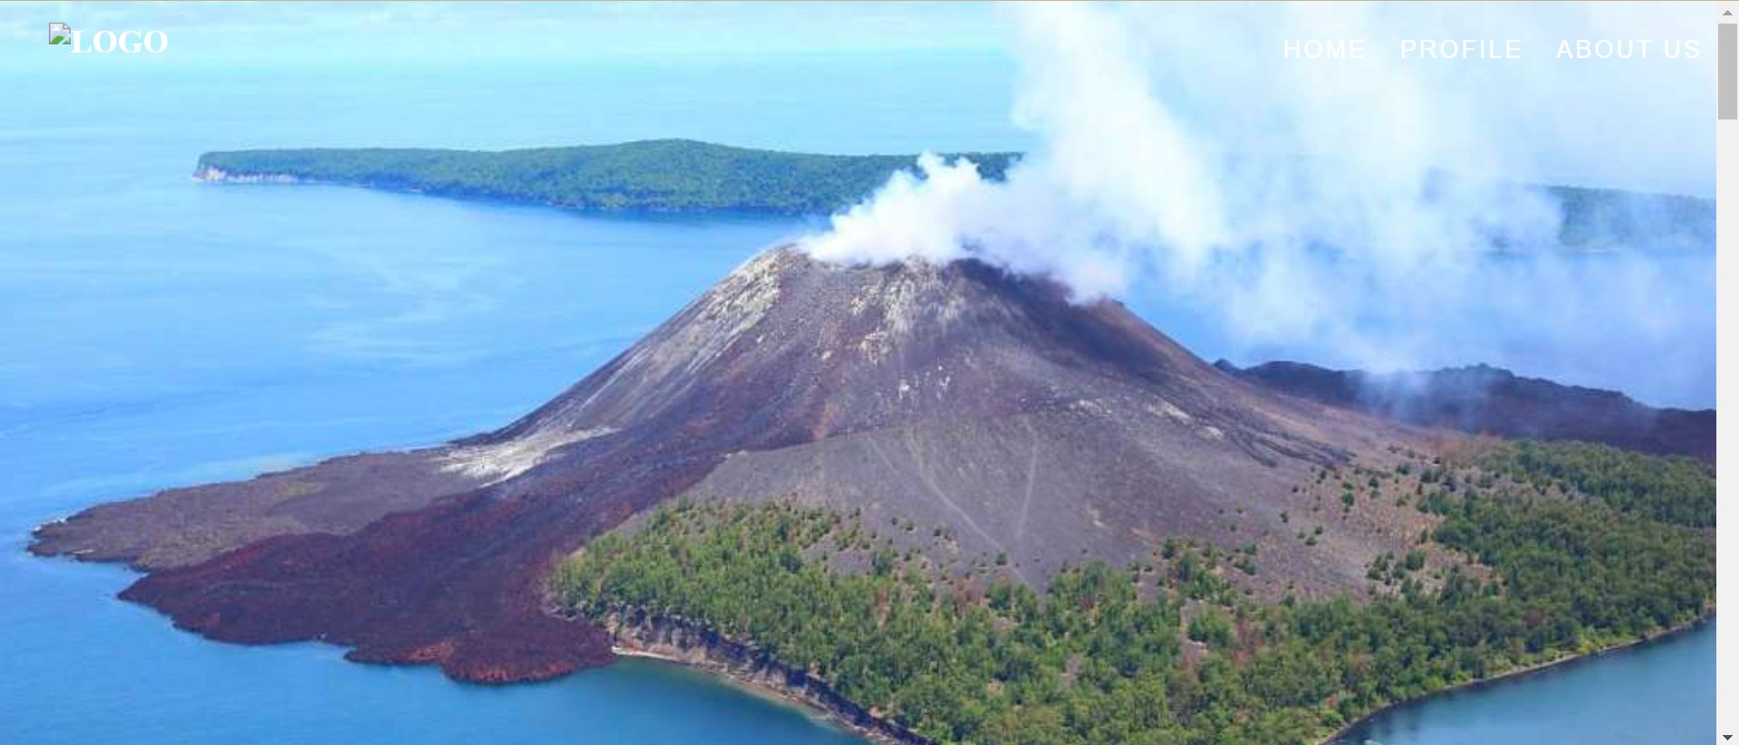

Pada tampilan awal, web menampilkan gambar gunung Anak Krakatau. Pada header terdapat logo dan menu. Menu pada header, yaitu Home, Profile, dan About Us. Pada awalnya, tampilan header transparan (tidak berwarna).

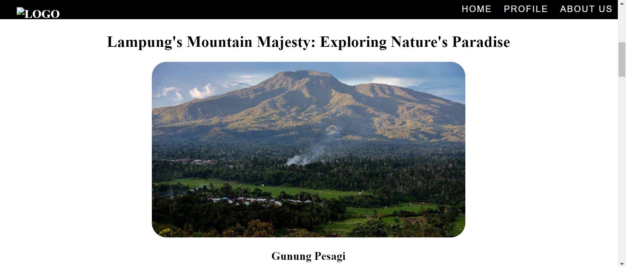

1. Upload Gambar Gunung-Gunung



1. Gunung Betung

